BỘ CÔNG AN

CỤC CẢNH SÁT QLHC VỀ TRẬT TỰ XÃ HỘI


TÀI LIỆU HƯỚNG DẪN SỬ DỤNG

TIỆN ÍCH LẤY Ý KIẾN NGƯỜI DÂN VỀ
DỰ THẢO BỘ LUẬT HÌNH SỰ (SỬA ĐỔI) TRÊN ỨNG DỤNG VNEID

Hà Nội – 2026

MỤC LỤC
I. GIỚI THIỆU TỔNG QUAN 3
1.1 Đối tượng sử dụng 3
1.2 Mô tả tài liệu 3
1.3 Thuật ngữ viết tắt 3
II. HƯỚNG DẪN CHỨC NĂNG 3
1. Góp ý dự thảo Bộ luật Hình sự (sửa đổi) 3
1.1 Đọc dự thảo sửa đổi 3
1.2 Góp ý dự thảo 6

DANH MỤC HÌNH ẢNH
Hình 1 Màn hình trang chủ 4
Hình 2 Màn hình dự thảo Bộ luật Hình sự 5
Hình 3 Màn hình nội dung dự thảo văn kiện 6
Hình 4 Màn hình chọn Tán thành hoàn toàn với dự thảo 7
Hình 5 Màn Tán thành có góp ý và chọn điều luật cần góp ý 8
Hình 6 Màn hình chọn điều luật 8
Hình 7 Màn hình sau khi nhập các nội dung góp ý các điều và nội dung góp ý chung với toàn bộ dự thảo 9
Hình 8 Màn chọn Không tán thành và chọn điều luật cần góp ý 10
Hình 9 Màn hình chọn điều luật 10
Hình 10 Màn hình sau khi nhập các nội dung không tán thành các điều và nội dung không tán thành chung toàn bộ dự thảo 11
Hình 11 Màn hình thông báo gửi góp ý điều luật thành công 12
Hình 12 Màn hình sau khi đã thực hiện góp ý 13
Hình 13 Màn hình xem lại nội dung góp ý đã gửi 13

GIỚI THIỆU TỔNG QUAN

Đối tượng sử dụng
- Dùng cho công dân Việt Nam có tài khoản định danh điện tử mức độ 2 đang hoạt động bình thường.

Mô tả tài liệu
Nội dung tài liệu bao gồm các phần sau:
1. Mục A: Giới thiệu tổng quan
2. Mục B: Hướng dẫn công dân sử dụng góp ý dự thảo Bộ luật Hình sự (sửa đổi) trên ứng dụng VNeID

Thuật ngữ viết tắt

HƯỚNG DẪN CHỨC NĂNG

Góp ý dự thảo Bộ luật Hình sự (sửa đổi)
- Mục đích: Tiện ích “Góp ý dự thảo Bộ luật Hình sự (sửa đổi)” trên ứng dụng VNeID được triển khai nhằm tạo điều kiện thuận lợi cho công dân trên cả nước dễ dàng đọc các nội dung sửa đổi và tham gia đóng góp ý kiến về dự thảo Bộ luật Hình sự một cách nhanh chóng, thuận tiện và tiết kiệm thời gian.
- Phân quyền: Công dân có tài khoản định danh điện tử mức độ 2 đang hoạt động

1.1 Đọc dự thảo sửa đổi
Bước 1: Công dân thực hiện đăng nhập vào ứng dụng VNeID, tại màn hình trang chủ nhấn vào banner Góp ý dự thảo Bộ luật Hình sự
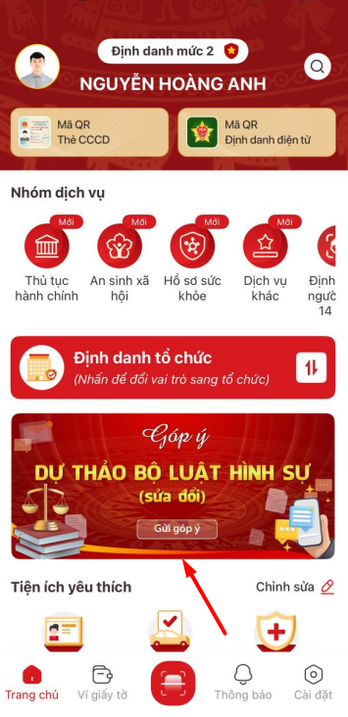
Hình 1 Màn hình trang chủ
Bước 2: Công dân nhấn Xem tài liệu
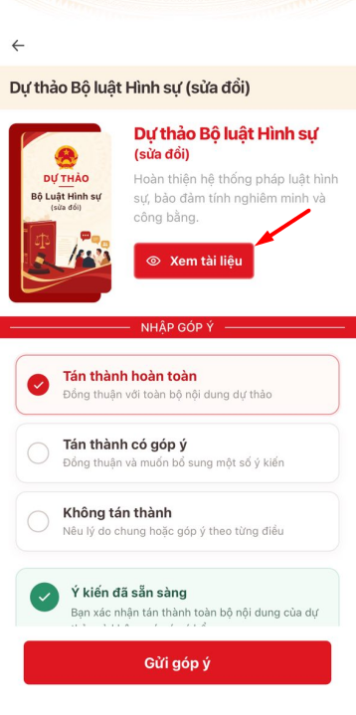
Hình 2 Màn hình dự thảo Bộ luật Hình sự
Bước 3: Công dân đọc nội dung dự thảo Bộ luật Hình sự sửa đổi
- Nhấn 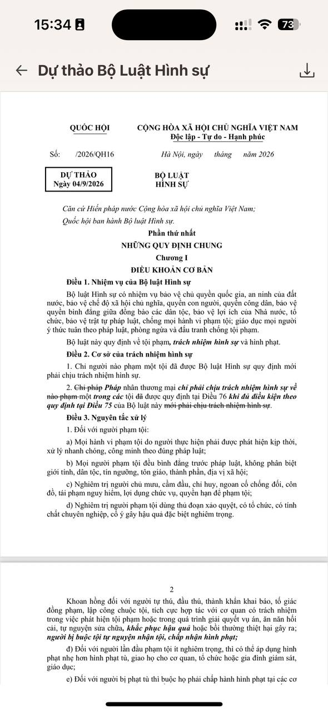 để lưu dự thảo về điện thoại
Hình 3 Màn hình nội dung dự thảo văn kiện

1.2 Góp ý dự thảo
Bước 1: Tại màn Dự thảo Bộ luật Hình sự (sửa đổi), công dân thực hiện góp ý:
+ Nhấn Tán thành hoàn toàn nếu đồng ý với nội dung dự thảo 🡪 Nhấn Gửi góp ý
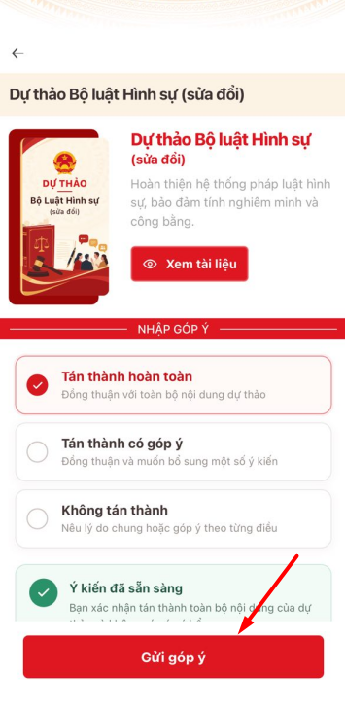
Hình 4 Màn hình chọn Tán thành hoàn toàn với dự thảo
+ Trường hợp tán thành và muốn góp một số ý kiến: Công dân tích chọn Tán thành có góp ý và Chọn điều luật cần góp ý và nhập lý do với điều luật đã chọn. Hoặc có thể nhập nội dung góp ý chung với toàn bộ dự thảo 🡪Nhấn Gửi góp ý
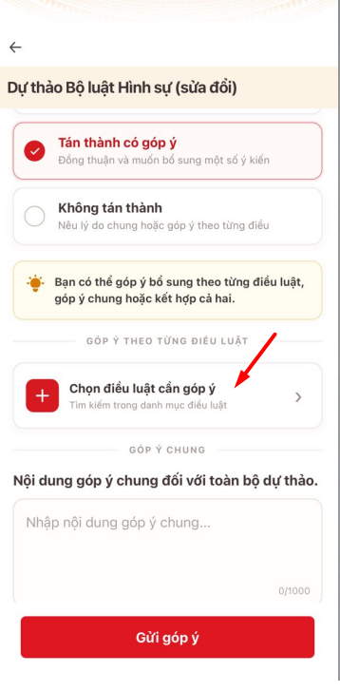  Hình 5 Màn Tán thành có góp ý và chọn điều luật cần góp ý | 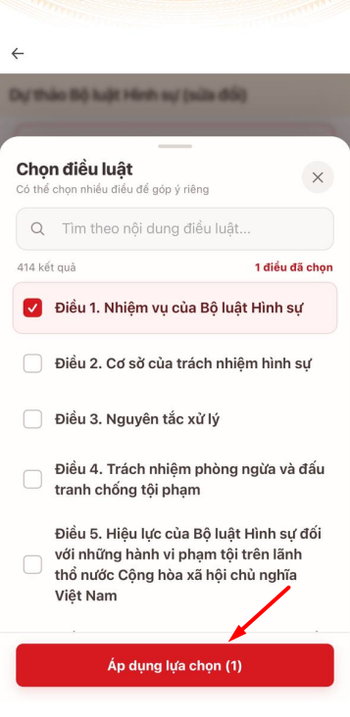  Hình 6 Màn hình chọn điều luật
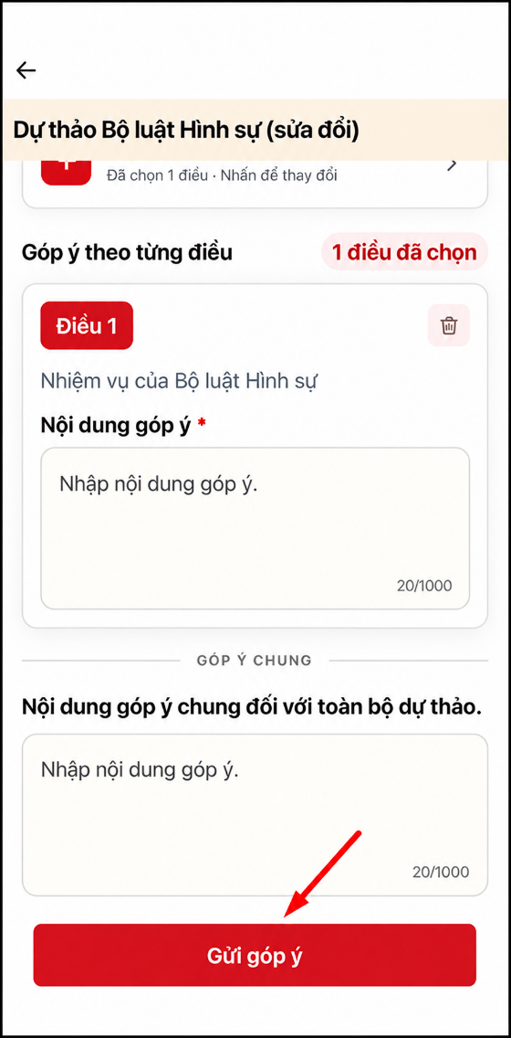
Hình 7 Màn hình sau khi nhập các nội dung góp ý các điều và nội dung góp ý chung với toàn bộ dự thảo
- Nhấn 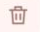 để xóa điều luật đã chọn
+ Trường hợp không tán thành: Công dân tích chọn Không tán thành, Chọn điều luật cần góp ý và nhập lý do không tán thành với điều luật đã chọn. Hoặc nhập nội dung không tán thành chung với toàn bộ dự thảo 🡪 Nhấn Gửi góp ý
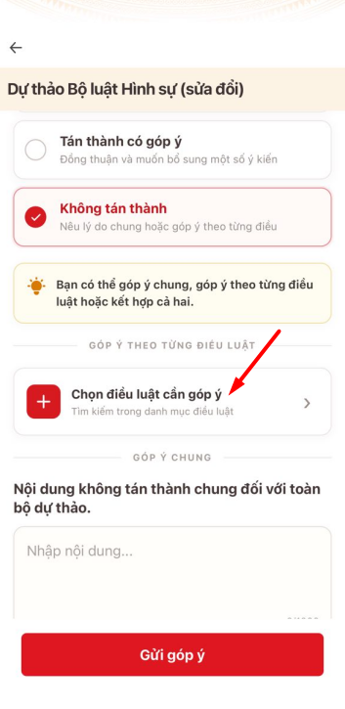  Hình 8 Màn chọn Không tán thành và chọn điều luật cần góp ý | 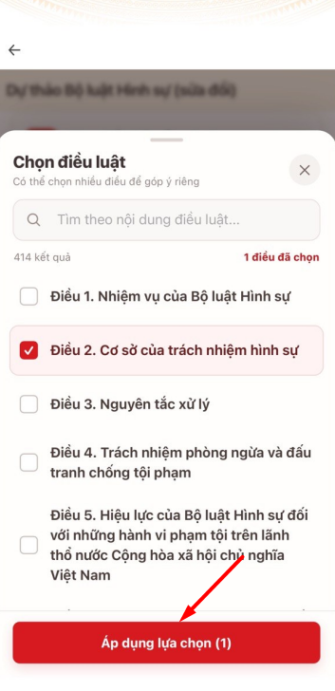  Hình 9 Màn hình chọn điều luật
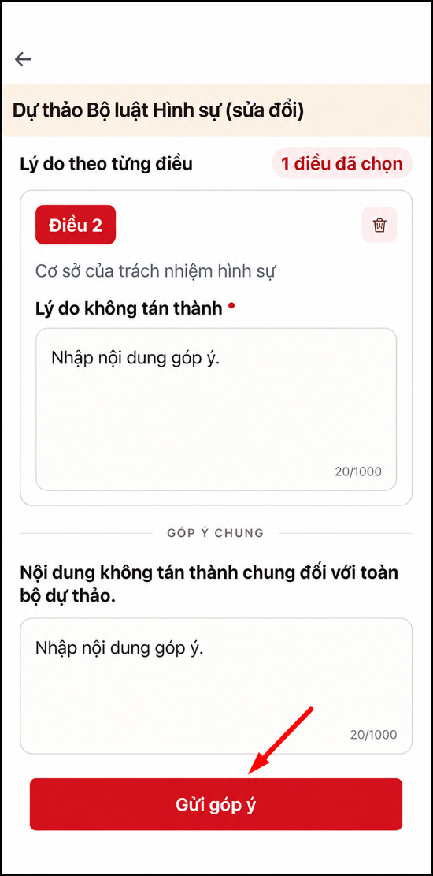
Hình 10 Màn hình sau khi nhập các nội dung không tán thành các điều và nội dung không tán thành chung toàn bộ dự thảo
- Nhấn để xóa điều luật đã chọn
Bước 2: Màn hình hiển thị thông báo gửi góp ý về dự thảo Bộ luật Hình sự thành công
+ Nhấn Đóng để quay lại màn Dự thảo Bộ luật Hình sự (sửa đổi)
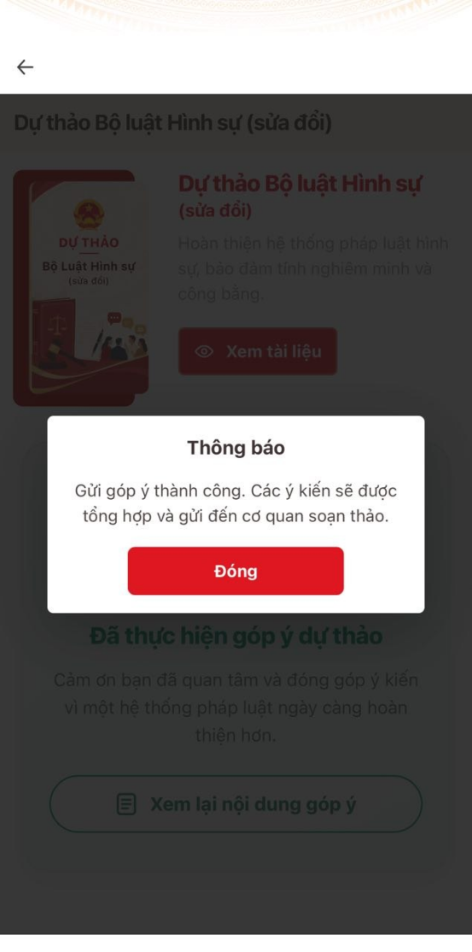
Hình 11 Màn hình thông báo gửi góp ý điều luật thành công
Bước 4: Để xem lại góp ý vừa tạo, công dân nhấn Xem lại nội dung góp ý
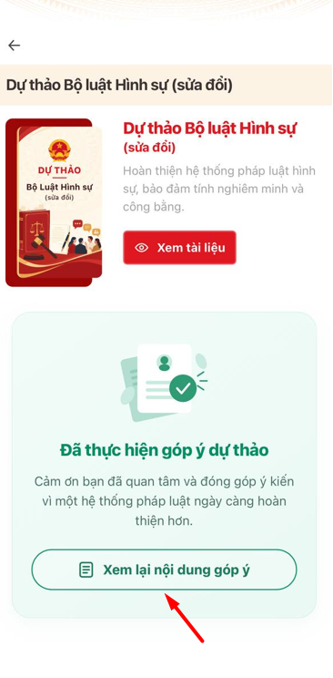  Hình 12 Màn hình sau khi đã thực hiện góp ý | 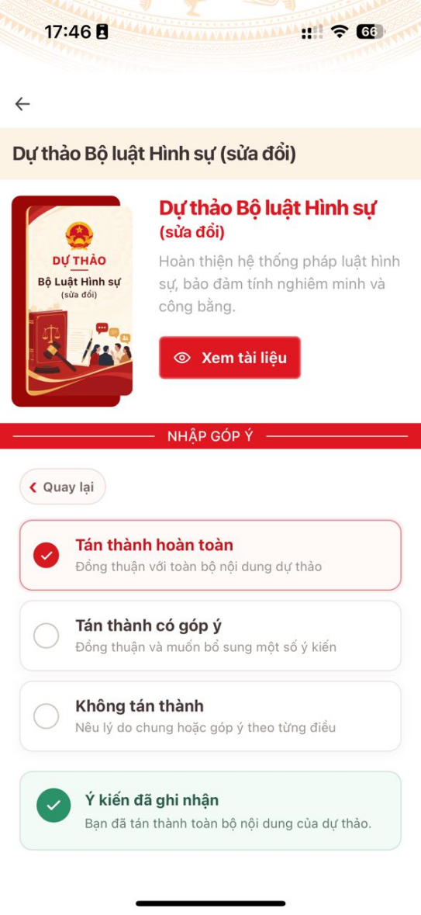  Hình 13 Màn hình xem lại nội dung góp ý đã gửi

